**Cello Concerto**

**Oboe 1**

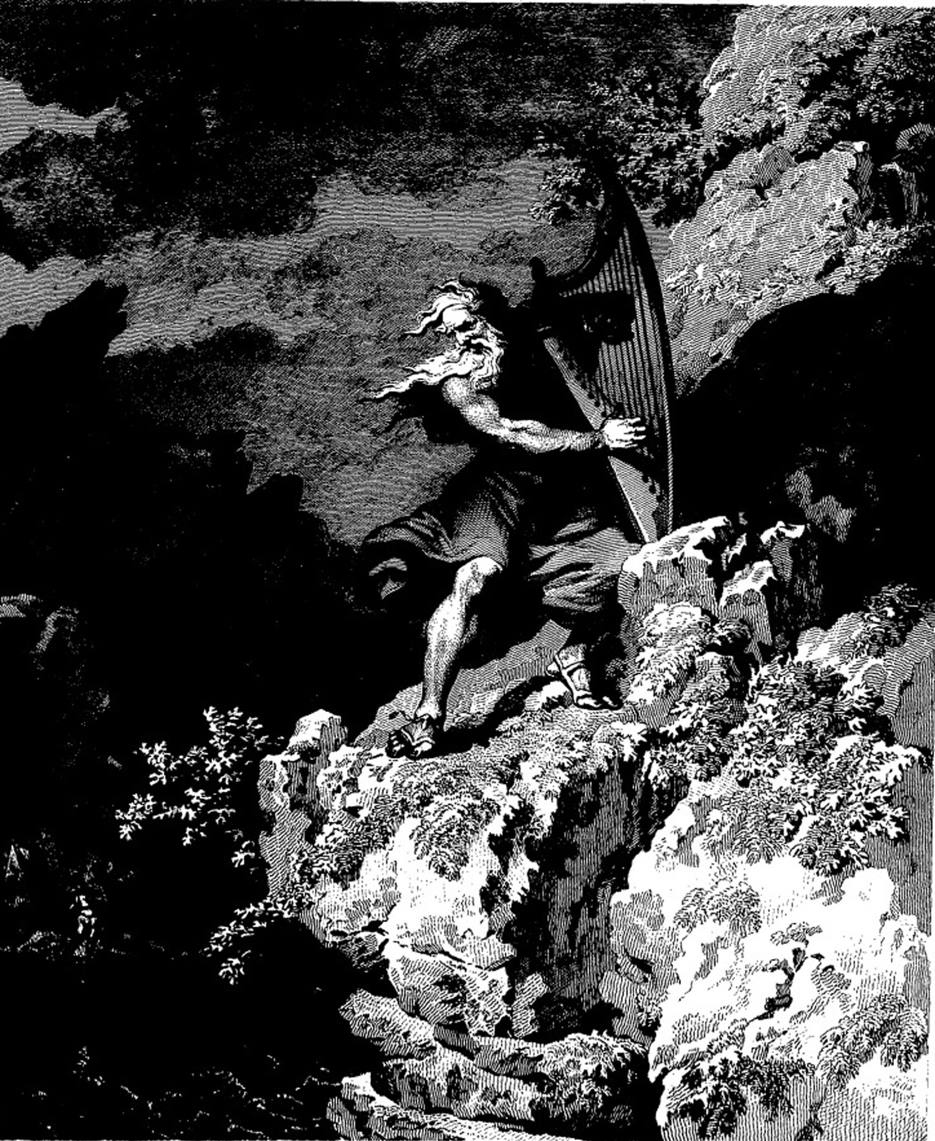

**Bill Robinson**